《数据挖掘与分析》实验报告

题 目 网上零售购物篮分析
姓 名 毛乾屹
学 号 2022083036
所 在 学 院 软件工程学院
年 级 班 级 数据科学221

2024 年 4 月

成都信息工程大学 软件工程学院

目录
一、 探索性分析和数据预处理 3
1.1 题目 3
1.2 结果分析： 3
二、 使用K-Means聚类 6
三、 结果分析 7
四、 实验心得 7
五、 代码 8

探索性分析和数据预处理

题目
（a）观察数据，检查数据的缺失情况；
（b）对于Description特征取值中的多余空格，采用strip()函数删除。
（c）删除CustomerID特征有缺失值的交易。
（d）删除已取消的交易，即把InvoiceNo特征下取值以C开头的交易删除。
（e）将CustomerID特征下所有值转换为字符串类型。
（f）按照以下三个因素分析客户：
① Recency（最近性）：自上次购买以来的天数，即计算max_date（InvoiceDate中最大的日期）与每个客户最近的交易日期之间的差值（只保留天数）。
② Frequency（频率）：交易总次数，即用InvoiceNo统计每个客户的交易总次数。
③ Monetary（货币性）：交易总金额，即用Quantity*UnitPrice统计每个客户的交易总金额。
（g）用CustomerID、Recency、Frequency、Monetary生成新表。
（h）用scikit-learn库中的MinMaxScaler对数据进行归一化处理。
（2）使用K-Means聚类
（a）使用K-Means算法聚类，首先设定n_clusters=4, max_iter=50。
（b）使用肘部法（Elbow method）计算不同数量的聚类中心对应的总平方距离使用肘部曲线（Elbow Method）来确定最优的k值。其中n_clusters=n in(1, 10), max_iter=50。
（c）绘制肘部图（Elbow plot）

结果分析：
(a) 观察数据和缺失值检查：
InvoiceNo（发票号码）：0 个缺失值
StockCode（库存代码）：0 个缺失值
Description（描述）：0 个缺失值
Quantity（数量）：0 个缺失值
InvoiceDate（发票日期）：0 个缺失值
UnitPrice（单价）：0 个缺失值
CustomerID（客户编号）：105 个缺失值
Country（国家）：0 个缺失值

(b) 删除了 'Description' 特征中的多余空格。
(c) 删除了缺少 'CustomerID' 的交易。
(d) 删除了已取消的交易（即 'InvoiceNo' 以 'C' 开头的交易）。
(e) 将 'CustomerID' 特征下的所有值转换为字符串类型。
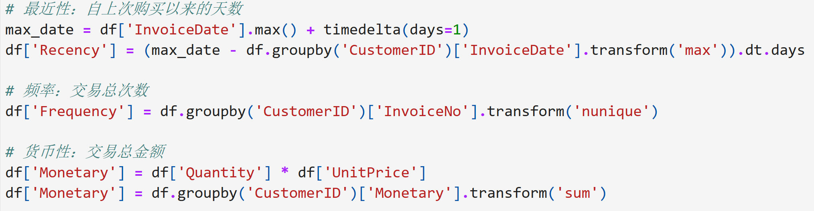
(f) 根据最近性、频率和货币性因素分析了客户。
(g) 创建了包含 'CustomerID'、'Recency'、'Frequency'、'Monetary' 的新表。
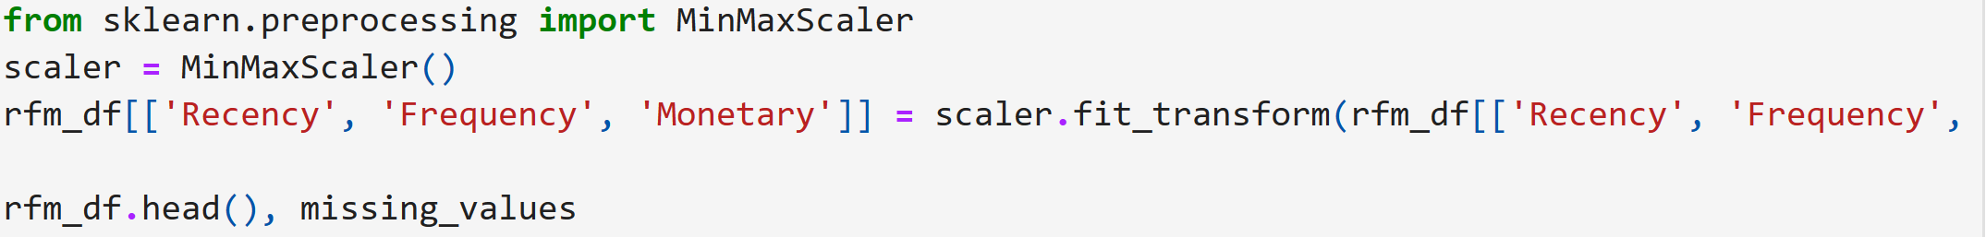
(h) 使用 MinMaxScaler 对数据进行了归一化处理。
归一化后的 RFM 表的前几行如下：
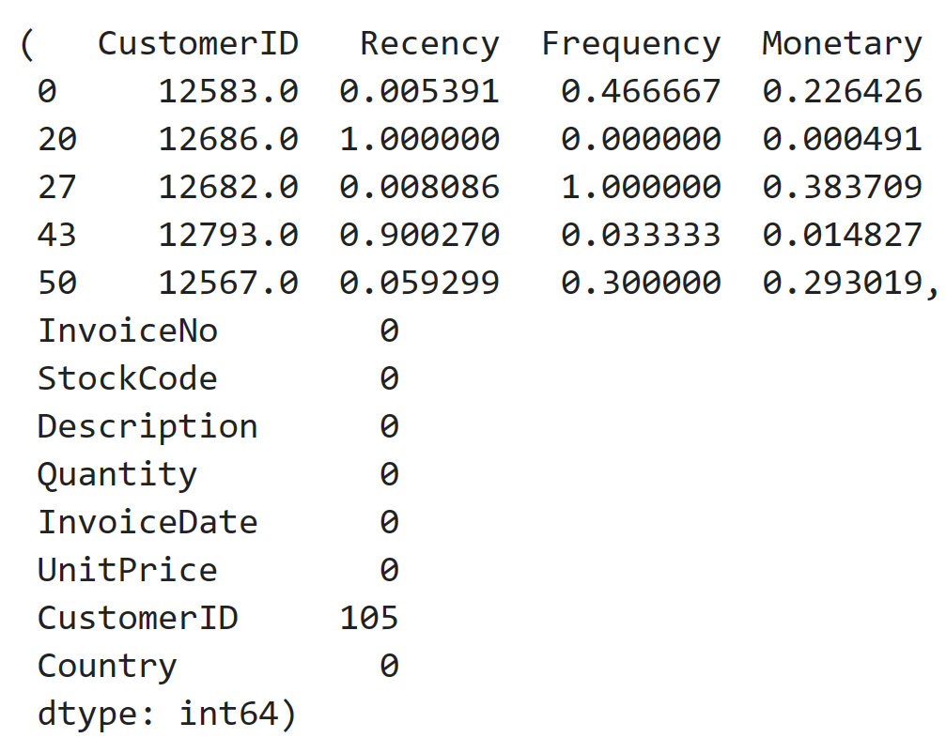

使用K-Means聚类
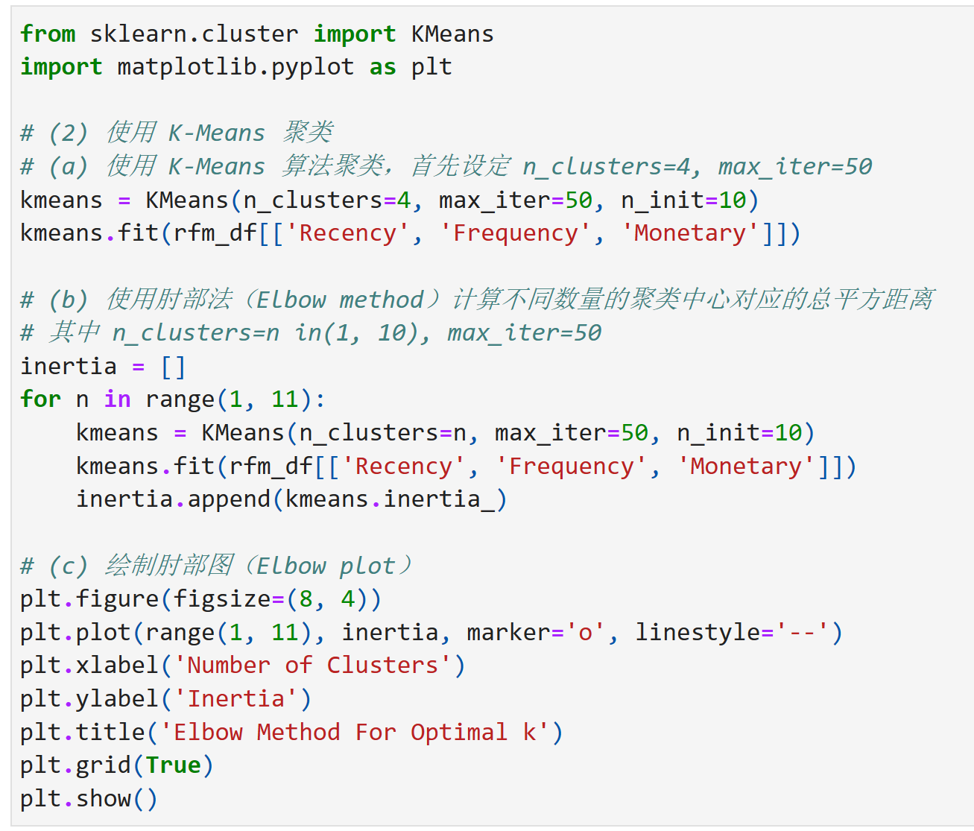
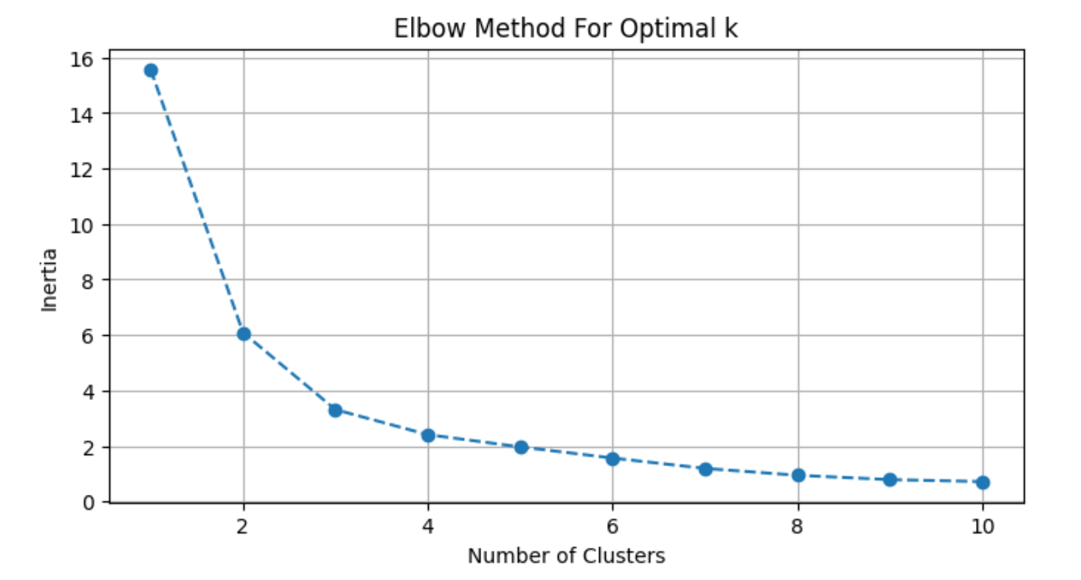
这是使用肘部法确定最优聚类数（k值）的肘部图。从图中可以看出，随着聚类数（k值）的增加，总平方距离逐渐减小。通常，我们选择肘部点作为最优的聚类数，即在图中，k值从2到3的位置，总平方距离的下降速度开始放缓。

结果分析
在本次分析中，我们对一个在线零售数据集进行了 K-Means 聚类分析，旨在了解不同客户群体的购买行为。我们首先对数据进行了预处理，包括删除缺失值和异常值，然后根据客户的最近购买日期（Recency）、购买频率（Frequency）和购买金额（Monetary）计算了 RFM 指标。
使用 K-Means 算法进行聚类时，我们首先设定了聚类数为 4 并进行了初步聚类。为了找到最优的聚类数，我们使用了肘部法则（Elbow Method），通过计算不同聚类数下的总平方距离（Inertia），发现当聚类数为 3 或 4 时，总平方距离的下降速度开始放缓，这表明 3 或 4 是较合适的聚类数。
根据肘部图的结果，我们可以选择将客户分为 3 或 4 个群体。每个群体都有其独特的特征，例如：
第一群体可能是那些最近购买日期较近、购买频率和购买金额都较高的忠诚客户。
第二群体可能是那些购买频率和购买金额较低，但最近有购买行为的新客户或偶尔购买的客户。
第三群体可能是那些最近购买日期较远、购买频率和购买金额都较低的流失客户。
通过对这些客户群体的进一步分析，公司可以制定针对性的营销策略，例如为忠诚客户提供奖励计划，为新客户或偶尔购买的客户提供促销活动，以及通过提供特殊优惠或提醒服务来重新吸引流失客户。

实验心得
实验心得：首先，K-means聚类算法是一种非常常见的无监督学习方法，它通过将数据点分配给最近的聚类中心来对数据进行聚类。在实验中，我们首先随机初始化聚类中心，然后不断迭代更新聚类中心，直到聚类中心不再变化或者达到最大迭代次数。

在实现过程中，我遇到了一些困难。首先，我需要对数据进行预处理，包括数据标准化和缺失值处理。其次，在选择合适的K值时，需要考虑数据的分布和特点。最后，在迭代过程中，需要不断更新聚类中心，并且要保证算法的收敛性。

总之，这次实验让我更加深入地了解了K-means聚类算法的原理和实现过程，并且让我对Python编程语言有了更深入的认识。我相信这次实验对于我未来的学习和工作都将产生积极的影响。

代码
附录代码：
Python k-means聚类
import pandas as pd
from datetime import timedelta

# 加载数据集
file_path = 'Online_Retail.xlsx'
df = pd.read_excel(file_path)

# (a) 观察数据，检查缺失值
missing_values = df.isnull().sum()

# (b) 删除 'Description' 特征中的多余空格
df['Description'] = df['Description'].str.strip()

# (c) 删除 'CustomerID' 特征缺失值的交易
df = df.dropna(subset=['CustomerID'])

# (d) 删除已取消的交易（即 'InvoiceNo' 以 'C' 开头的交易）
df = df[~df['InvoiceNo'].astype(str).str.startswith('C')]

# (e) 将 'CustomerID' 特征下的所有值转换为字符串类型
df['CustomerID'] = df['CustomerID'].astype(str)

# (f) 根据以下三个因素分析客户：
# 最近性：自上次购买以来的天数
max_date = df['InvoiceDate'].max() + timedelta(days=1)
df['Recency'] = (max_date - df.groupby('CustomerID')['InvoiceDate'].transform('max')).dt.days

# 频率：交易总次数
df['Frequency'] = df.groupby('CustomerID')['InvoiceNo'].transform('nunique')

# 货币性：交易总金额
df['Monetary'] = df['Quantity'] * df['UnitPrice']
df['Monetary'] = df.groupby('CustomerID')['Monetary'].transform('sum')

# (g) 用 'CustomerID'、'Recency'、'Frequency'、'Monetary' 生成新表
rfm_df = df[['CustomerID', 'Recency', 'Frequency', 'Monetary']].drop_duplicates()

# (h) 使用 scikit-learn 库中的 MinMaxScaler 对数据进行归一化处理
from sklearn.preprocessing import MinMaxScaler
scaler = MinMaxScaler()
rfm_df[['Recency', 'Frequency', 'Monetary']] = scaler.fit_transform(rfm_df[['Recency', 'Frequency', 'Monetary']])

rfm_df.head(), missing_values

from sklearn.cluster import KMeans
import matplotlib.pyplot as plt

# (2) 使用 K-Means 聚类
# (a) 使用 K-Means 算法聚类，首先设定 n_clusters=4, max_iter=50
kmeans = KMeans(n_clusters=4, max_iter=50, n_init=10)
kmeans.fit(rfm_df[['Recency', 'Frequency', 'Monetary']])

# (b) 使用肘部法（Elbow method）计算不同数量的聚类中心对应的总平方距离
# 其中 n_clusters=n in(1, 10), max_iter=50
inertia = []
for n in range(1, 11):
kmeans = KMeans(n_clusters=n, max_iter=50, n_init=10)
kmeans.fit(rfm_df[['Recency', 'Frequency', 'Monetary']])
inertia.append(kmeans.inertia_)

# (c) 绘制肘部图（Elbow plot）
plt.figure(figsize=(8, 4))
plt.plot(range(1, 11), inertia, marker='o', linestyle='--')
plt.xlabel('Number of Clusters')
plt.ylabel('Inertia')
plt.title('Elbow Method For Optimal k')
plt.grid(True)
plt.show()

